Министерство науки и высшего образования РФ

Кафедра ТЕОРЕТИЧЕСКИХ ОСНОВ ЭЛЕКТРОТЕХНИКИ

Типовой расчет №1
по дисциплине «Теоретические основы электротехники»

«Разветвленная цепь постоянного тока»

Работу выполнил:
Группа:
Вариант:
Подпись студента:
Дата сдачи:
Дата защиты:
Оценка:
Работу проверил:
Подпись преподавателя:

Москва 2025
Задание на типовой расчет №1
по теме «Разветвленная цепь постоянного тока»
(группа ЭЛэ-10-24)

- Записать по законам Кирхгофа систему уравнений для определения неизвестных токов и ЭДС в ветвях схемы.
- Составить граф электрической цепи, выбрать ветви дерева и ветви связи. Сформировать топологические матрицы А (матрица соединений) и В (матрица главных контуров).
- Определить ЭДС в первой ветви и токи во всех ветвях схемы методом контурных токов (МКТ).
- Проверить выполнение законов Кирхгофа. Определить показание вольтметра.
- Для исходной схемы определить узловые потенциалы (относительно выбранного базового узла), используя найденные значения токов и ЭДС первой ветви и закон Ома для участка цепи.
- Сформировать узловые уравнения (МУП) (базовый узел тот же, что при выполнении п. 5). Подставив найденные в п. 3 значения узловых потенциалов, проверить выполнение системы узловых уравнений.
- Составить уравнение баланса активной мощности, сделать проверку выполнения уравнения баланса и произвести оценку погрешности.
- Определить ток во второй ветви (R₂, E₂) методом эквивалентного генератора (МЭГ).
- Определить входную проводимость второй ветви.
- Определить взаимную проводимость второй ветви и k-ветви∗.
- Определить величину и направление ЭДС, которую необходимо дополнительно включить:
а) во вторую ветвь,
б) в k-ветвь,
чтобы ток во второй ветви увеличился в два раза и изменил свое направление (при постоянстве всех остальных параметров схемы).
- Найти и построить график зависимости тока k-ветви от:
а) тока второй ветви,
б) сопротивления второй ветви (при постоянстве всех остальных параметров схемы).
- Найти и построить график зависимости мощности, выделяющейся в сопротивлении R₂ при его изменении от 0 до ∞ и при постоянстве всех остальных параметров схемы.
∗ k=1 для n четных, k=3 для n нечетных,
где n – порядковый номер, под которым фамилия студента записана в журнале группы.
Методические указания
1. Номер схемы (таблица 1) соответствует порядковому номеру, под которым фамилия студента записана в групповом журнале.
2. Числовые данные параметров схемы приведены в таблице 2 и выбираются в соответствии с номером, под которым фамилия студента записана в групповом журнале.
4. При составлении контурных уравнений выбор независимых контуров проводить в соответствии с выбором ветвей связи и ветвей дерева.
3. Окончательные результаты расчета пп. 2 и 3 должны быть получены для исходной схемы (запрещается осуществлять расчеты по пп. 2,3 на основе эквивалентных преобразований электрической цепи).
4. При выполнении п. 6 режим холостого хода (исключение второй ветви) используется для определения ЭДС эквивалентного генератора. При этом расчет токов в схеме, образовавшейся в результате исключения второй ветви, следует выполнять МУП с приведением схемы к схеме с двумя узлами. Кроме того, в п. 6 необходимо осуществить сравнение значения тока второй ветви, найденного на основе применения МЭГ, с результатами расчета из п. 2.
Правила оформления и сдачи типового расчета
- Образец титульного листа представлен на стр. 1. При сдаче типового расчета титульный должен быть полностью заполнен студентом.
- Все пункты типового расчета выполняются самостоятельно и в сроки, установленные лектором (7-10 учебная неделя). Типовой расчет сдается в рукописном виде на листах формата А4 (запись с одной стороны листа) с обязательной нумерацией всех страниц (на титульном листе номер страницы не указывается).
- Листы типового расчета скрепляются степлером или скрепкой.
- На второй странице типового расчета приводятся исходная схема с указанием выбранного направления токов ветвей и исходные данные в соответствии с номером группы и номером, под которым фамилия студента записана в журнале группы.
- В каждом пункте типового расчета должно быть написано задание.
- Расчет указанными методами (МКТ, МУП, МЭГ и т.д.) сопровождается приведением расчетных схем с необходимыми пояснениями. Кроме того, в обязательном порядке должны быть приведены все промежуточные схемы, используемые в расчетах.
- В типовом расчете должны быть приведены подробные выкладки численного расчета (включая промежуточные вычисления).
- Графики (пп. 10, 11) аккуратным образом строятся на миллиметровой (клетчатой) бумаге простым карандашом с обязательным указанием масштаба, подписью и размерностью осей, а также с обозначением и численным выражением полученных зависимостей. Каждый график должен быть подписан, а рядом с ним необходимо привести численные данные, использованные для построения соответствующих зависимостей.
Допускается построение графиков зависимостей в MathCAD и других компьютерных программах при соблюдении вышеописанных правил оформления.
Таблица 1 – Расчетные схемы
1.  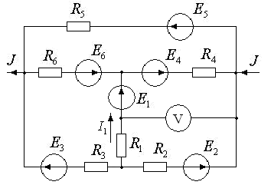 | 2.  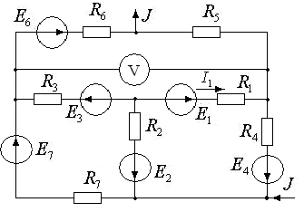
3.  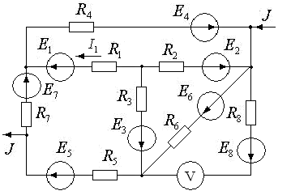 | 4.  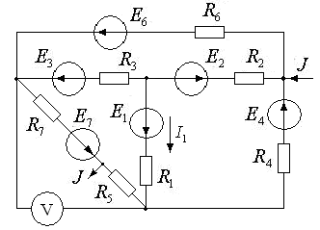
5.  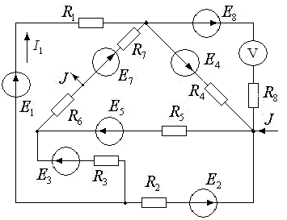 | 6.  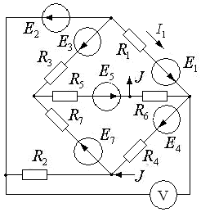

7.  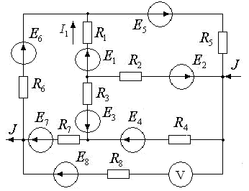 | 8.  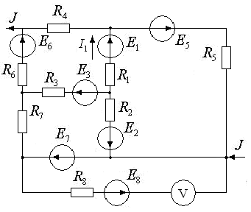
9.  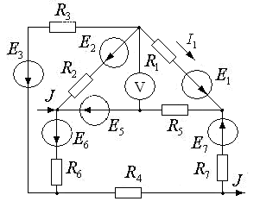 | 10.  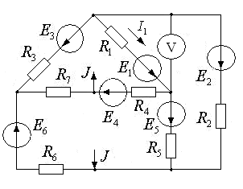
11.  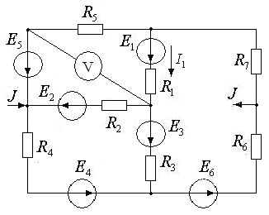 | 12.  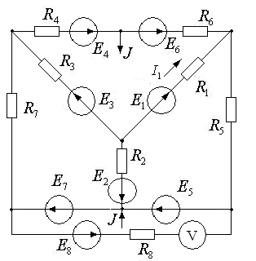

Таблица 2 – Числовые данные параметров элементов
n | R₁,  Ом | R₂,  Ом | R₃,  Ом | R₄,  Ом | R₅,  Ом | R₆,  Ом | R₇,  Ом | R₈,  Ом | E₂,  B | E₃,  B | E₄,  B | E₅,  B | E₆,  B | E₇,  B | E₈,  B | J,  А | I₁  А
1  2  3  4  5  6  7  8  9  10  11  12 | 5  7  4  6  3  8  3  7  4  10  12  16 | 4  5  3  4  5  6  5  5  3  8  8  12 | 6  4  5  5  4  3  4  4  5  12  10  6 | 5  6  7  5  6  4  6  6  7  10  10  8 | 8  4  8  6  8  7  8  4  8  16  12  14 | 7  8  6  7  5  4  5  8  6  14  14  8 | 2  3  2  4  4  2  4  3  2  4  8  4 | 8  8  6  6  4  4  8  8  7  14  12  8 | 30  40  20  35  20  50  40  80  40  60  70  100 | 40  30  35  20  40  20  80  60  70  80  40  40 | 20  50  40  40  60  45  120  100  80  40  80  90 | 50  20  25  60  50  30  100  40  50  100  120  60 | 30  40  30  20  30  40  60  80  60  60  40  80 | 20  20  30  30  40  25  80  40  60  40  60  50 | 40  50  60  40  30  20  60  100  120  80  80  40 | 2  4  4  4  4  4  8  8  8  4  4  4 | 2  2  2  2  2  2  4  4  4  2  2  2

